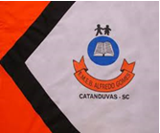 | ESCOLA MUNICIPAL DE EDUCAÇÃO BÁSICA ALFREDO GOMES.  DIRETORA: IVÂNIA NORA.  ASSESSORA PEDAGÓGICA: SIMONE ANDRÉA CARL.  ASSESSORA TÉCNICA ADM. TANIA N. DE ÁVILA.  PROFESSORA: DANIA CECILIA DAROLD.  DISCIPLINA: MATEMÁTICA E PORTUGUÊS  CATANDUVAS – SC  ANO 2021 - TURMA 2ºANO MATUTINO
CATANDUVAS, 15 DE MARÇO A 19 DE MARÇO DE 2021.
ALUNO (A):______________________________________________________________________
CRIANÇAS DESEJO MUITA SAÚDE PRA VOCÊS.
OBSERVAÇÃO: PINTAR OS DESENHOS DAS ATIVIDADES QUE AS CRIANÇAS DESENVOLVEREM.

- CONVERSAR SOBRE O MUNICÍPIO DE CATANDUVAS, CONTAR ORALMENTE A HISTÓRIA... QUANTOS ANOS ESTÁ FAZENDO...
- DESENHAR EM UMA FOLHA DE OFÍCIO O QUE MAIS GOSTA DE SEU MUNICÍPIO E ESCREVER UMA FRASE NO DESENHO.
- ENCONTRE AS LETRAS DO NOME DA SUA CIDADE EM REVISTAS, JORNAIS..., RECORTE E COLE EM SEU CADERNO.
- AGORA QUE VOCÊ JÁ ENCONTROU AS LETRAS DO NOME CATANDUVAS RESPONDA:(NO CADERNO)

- A)QUANTAS VOGAIS TEM? _________________
- B)QUANTAS CONSOANTES? ________________
- C)QUANTAS LETRAS?________________________
- D)LETRA INICIAL? _______________________
- E) LETRA FINAL? _______________________

- ILUSTRAR O HINO. NA FOLHA ABAIXO. DO LADO DA LETRA FAZER UM DESENHO SOBRE O QUE ESTA ESCRITO.
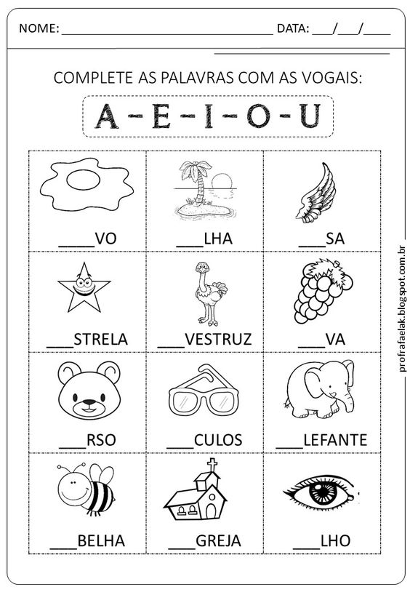

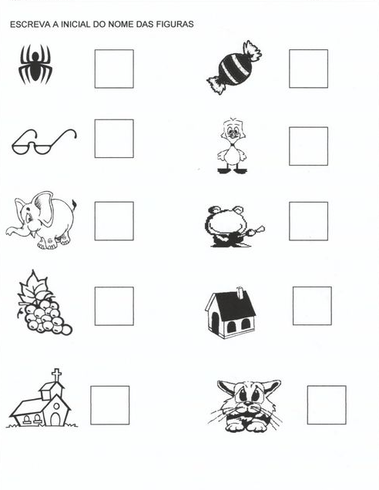

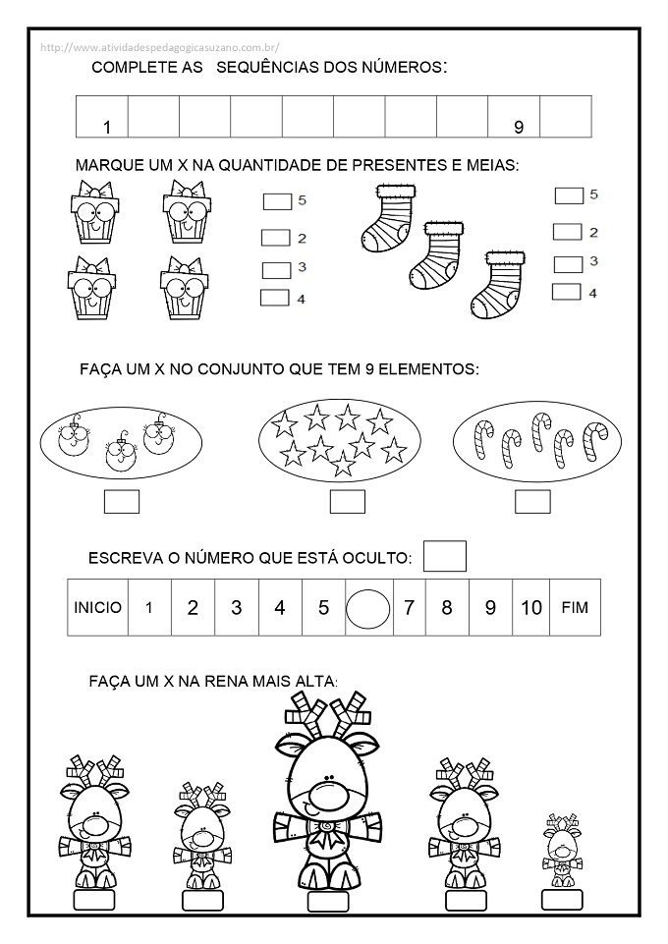

CONTE E MARQUE O RESULTADO NO QUADRADINHO

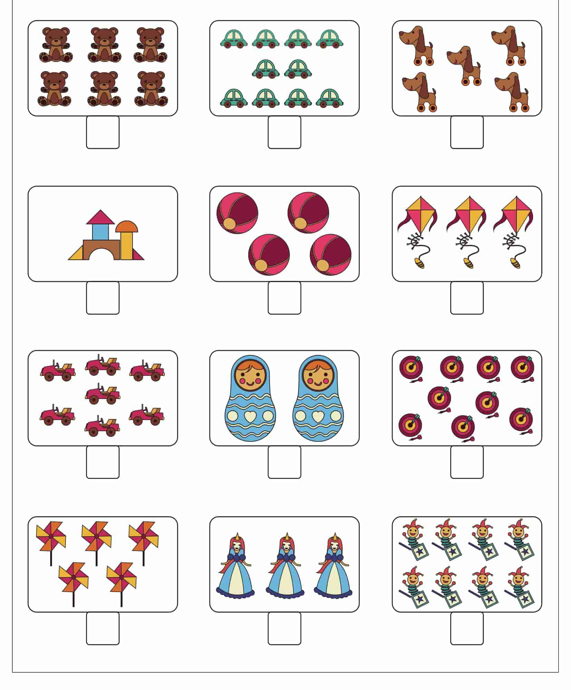

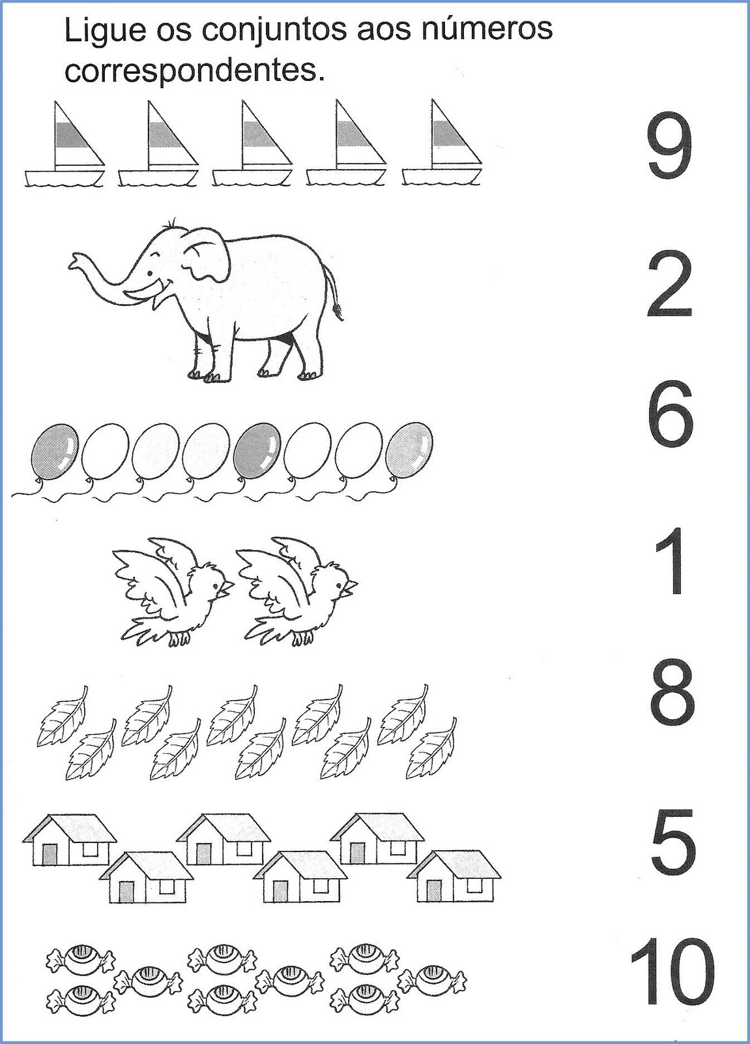

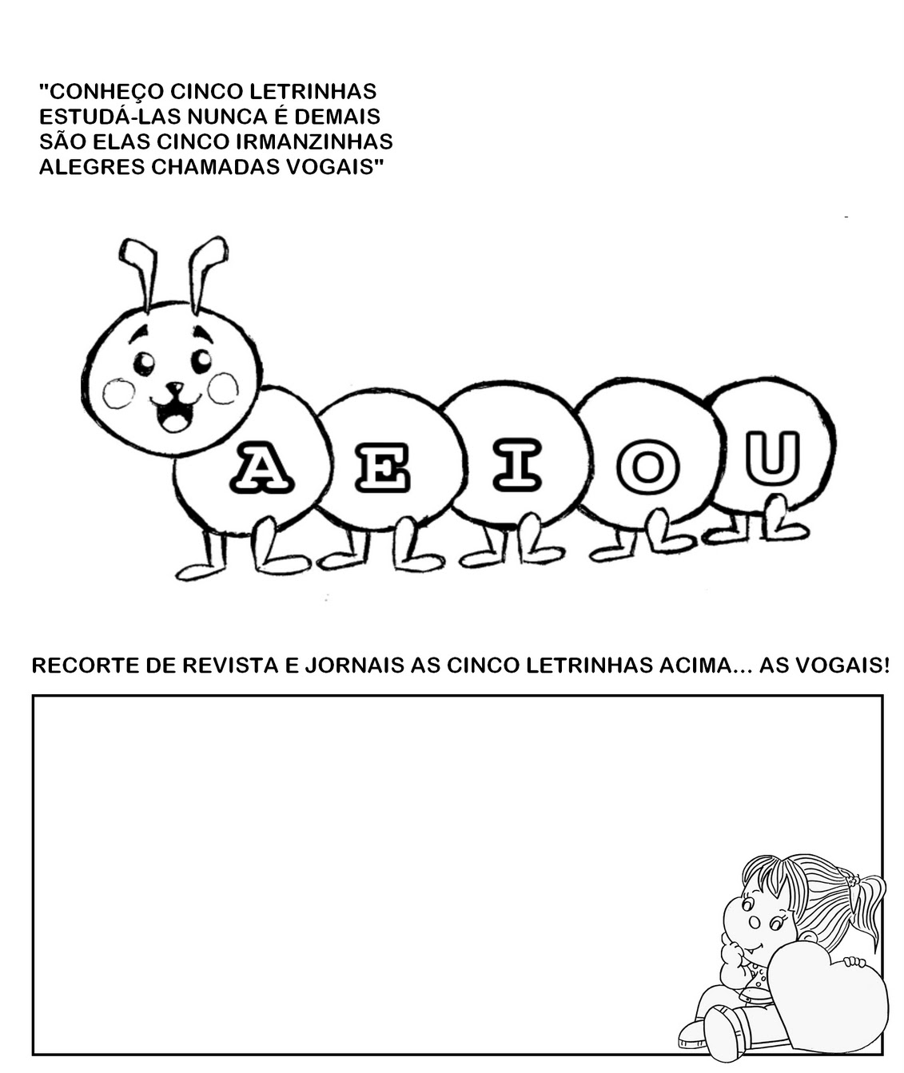

LEIA E TREINE:
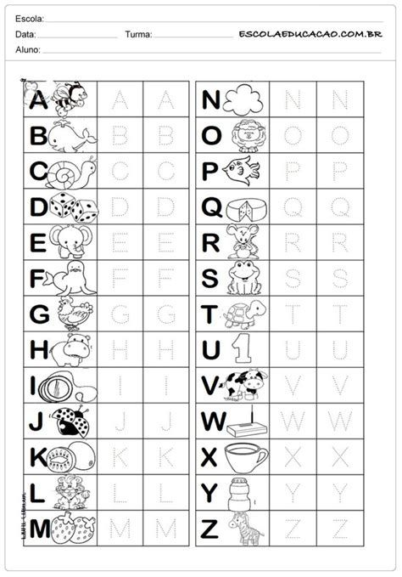

COMPLETE COM AS LETRAS QUE ESTÃO FALTANDO.
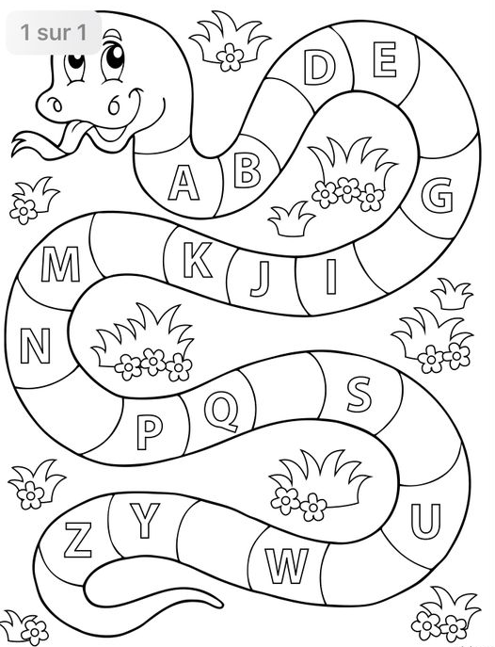

CONTE E CLASSIFIQUE:
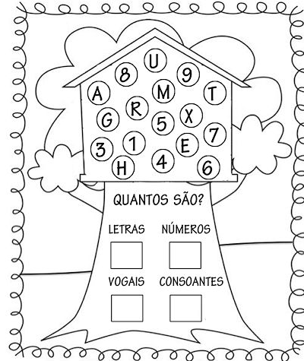

ESTUDAR O SILABÁRIO. (ESTA DISPONÍVEL NA ESCOLA).

